ТРЕТА ПИСМЕНА РАБОТА ПО МАТЕМАТИКА ЗА VII одд.

Тема : 2А Број и решавање проблеми Група: А

2Б Алгебра и решавање проблеми
________________________________________ ________
Име и презиме одд ОСВОЕНИ ПОЕНИ _____/100 оценка: ________

I НИВО: Задачи со заокружување:

1. $\frac{3}{5}$ од 25 изнесува  а) 20 б)15 в) 22 г) 18  __/4 | 2.Дропката $\frac{\text{12}}{\text{18}}$  во нескратлива форма изнесува:  а) $\frac{6}{9}$ б) $\frac{4}{6}$ в) $\frac{2}{3}$ г) $\frac{3}{4}$  __/4 | 3. Заокружи кој број недостасува во равенството  3(2y-___)=6y-9  a) 6 б) -3 в) 3 г) 1  __/4
4. Решение на равенката  3x-8=25 e:  а) 5 б) 9 в)11 г)17  __/4 | 5. Дропката $\frac{\text{35}}{\text{500}}$ запишана како процент е:  а) 35% б) 0,7% в) 7% г) 70%  __/4 | 6. Која од точките лежи на правата y=x+2:  а) А(1,4) б) B(1,3)  в)C(1,1) г)D(2,3)  __/4

II НИВО Задачи со дополнување:

7. Реши ја равенката  2х-7=9  __/4 | 8. Пресметај:  $$3\frac{1}{3}+2\frac{1}{2}=$$  __/4 |  | 9.Соодносот во нескратлива форма на срценца наспрема триаголници е: ____________  __/4
10. Пополни ја алгебарската пирамида. Изразот во секое поле е збир од изразите во двете полиња во редот под него.  __/6 | 11. Дадена е точката В(10,26).Испитај дали оваа точка лежи на правата у=2х+6.  __/4 | 12.Бројот 45% запишан како нескратлива дропка е  ______  __/4
  9а +7b
  5a + 3b
  2a+b

III НИВО Задачи со целосна постапка (секоја носи по 10 бода):

1.Реши ја равенката 37=5(4у+1) - 3

2. Пресметај ја вредноста на бројниот израз:
106,1- 530,4 : 3 + 5,23 · 4 =

3. Ако а=9, b= 61 и c=3, пресметај:

20·(15a – b – 12c) =

4. Во едно одделение има 21 ученик од кои $\frac{4}{7}$се девојчиња. $\frac{2}{3}$ од момчињата и $\frac{5}{6}$од девојчињата се одлични ученици. Колку одлични ученици има во одделението?

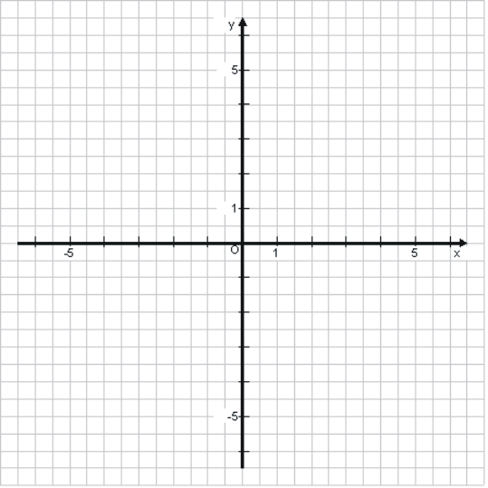
5. Дадена е функцијата y=x-3. Пополни ја табелата за дадените вредности на x, а потоа нацртај го графикот на линеарната функција.

x | -2 | 1 | 3 | 4
y

2 | 3 | 4 | 5
31- 50 | 51 - 70 | 71 - 85 | 86 - 100

ТРЕТА ПИСМЕНА РАБОТА ПО МАТЕМАТИКА ЗА VII одд.

Тема : 2А Број и решавање проблеми Група: Б

2Б Алгебра и решавање проблеми
________________________________________ ________
Име и презиме одд
ОСВОЕНИ ПОЕНИ _____/100 оценка: ________

I НИВО Задачи со заокружување :

1. $\frac{5}{6}$ од 300 изнесува  а) 150 б) 180 в) 250 г)350  __/4 | 2. Дропката $\frac{\text{18}}{\text{300}}$  запишана во вид на процент изнесува:  а) 60% б) 6% в) 18% г) 30%  __/4 | 3. Заокружи кој број недостасува во равенството  4(3+___x)=12+8x  a) 8 б) -2 в) 2 г) 4  __/4
4. Решение на равенката  2x-9=17 e:  а) 4 б) -4 в)13 г)-13  __/4 | 5. Дропката $\frac{\text{28}}{\text{400}}$ запишана како процент е:  а) 28% б) 0,7% в) 7% г) 70%  __/4 | 6. Која од точките лежи на правата y=x+1:  а) А(1,1) б) B(1,2)  в) C(1,3) г) D(1,4)  __/4

II НИВО Задачи со дополнување:

5. Реши ја равенката  3х+5=17  __/4 | 6. Пресметај:  $$1\frac{1}{2}+2\frac{4}{5}=$$  __/4 |  | 7.Соодносот во нескратлива форма на триаголници наспрема срценца е: ____________  __/4
8. Пополни ја алгебарската пирамида. Изразот во секое поле е збир од изразите во двете полиња во редот под него.  __/6 | 9. Дадена е точката А(3,12).Испитај дали оваа точка лежи на правата у=2х+6.  __/4 | 12.Бројот 75% запишан како нескратлива дропка е  ______  __/4
  9b + 6
   | 3b - 3 | 4b + 4
III НИВО Задачи со целосна постапка (секоја носи по 10 бода):

1. Реши ја равенката 2(5х-3)-6х = 22

2. Пресметај ја вредноста на бројниот израз:
25 + 520,2 : 9 + (0,3 · 8 – 2,09) =

3. Ако а=-7, b= 2 и c=-3, пресметај:

12a² - 36b – 12c=

4. Јана ги поканила своите две другарки на домашна пица. Според рецептот за подготовка на тесто за пица за 2 лица потребни се следните состојки: 100g брашно, 50ml вода, 20 ml млеко и 3g квасец. Колкаво количество од сите продукти ќе и бидат потребни на Јана за подготовка за тесто за 3 лица?

5. Дадена е функцијата y=x+3. Пополни ја табелата за дадените вредности на x, а потоа нацртај го графикот на линеарната функција.

x | -5 | -3 | -1 | 1
y

2 | 3 | 4 | 5
31- 50 | 51 - 70 | 71 - 85 | 86 - 100

